Р Е З Ю М Е
Щербань Дмитрий Викторович

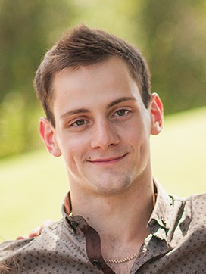
Проживание: г. Караганда;
Образование: высшее, специальность: инженер-машиностроитель технолог сварочного производства;
Дата рождение: 05.02.1994 г.;
Пол: мужской;
Семейное положение: не женат, детей нет;
адрес: г. Караганда пр. Шахтеров 3, кв 66;
e-mail: buste.d@bk.ru;
Контактный телефон: +7 775 635 9837.

Цель:
Получение должности инженера по сварке или дефектоскописта с дальнейшим профессиональным ростом.

Образование: 2012-2016г. Карагандинский Государственный Технический Университет, машиностроительный факультет, специальность « Машиностроение» , траектория «Технология Сварочного Производства».

Опыт работы: Прохождение летней практики в ТОО «Карагандинский завод металлоконструкций-Имсталькон».

Иностранные языки и прочие навыки:
 | Владение иностранными языками: | Разговорный английский язык, знание технического английского языка со словарём. Разговорный казахский язык со словарем.
 | Дополнительно: | ПК – опытный пользователь, знание программ Microsoft Office, КОМПАС-3D, AutoCAD, Mathcad .

Дополнительная информация:
 | Условия работы: | Полная /частичная занятость, возможные командировки и ненормированный рабочий день.
 | Личные качества: | Честность, ответственность, внимательность, трудолюбие, исполнительность, коммуникабельность, пунктуальность, обучаемость, отсутствие вредных привычек.
 | Занятия в свободное время: | Интересуют инновации в области науки и техники, политика, философия, физика. Увлекаюсь чтением книг и статей на вышеизложенные темы. Занятие спортом.
 | Дополнительно: | Водительское удостоверение категорий В, С. Спортивный разряд «кандидат в мастера спорта» по греко-римской борьбе.

